invitation 邀请函

收件人： 发件人：张生177 2972 9055
E-mail：zzsolar188@126.com
日 期： 网址：http://www.zzsolar.com.cn



第五届中国郑州国际太阳能光伏及储能产业（秋季）展览会
《中原新型电力产业发展高峰论坛》&中原光储充一体化发展大会
The 5th Zhengzhou International Solar Photovoltaic and Energy Storage Industry (Autumn) Expo in China

聚焦双碳目标 推动新能发展

2024年10月11日-13日 郑州·中原国际博览中心
下届预告：
第六届中国郑州国际太阳能光伏及储能产业（春季）展览会
时间：2025年3月28-30日 地点：郑州·中原国际博览中心
预估数据：
18个国家和地区600家展商
300家媒体宣传报道10场论坛活动
20,000平米展出面积 40,000专业观众
联合主办：（拟）
河南省新能源商会
河南省电力企业协会
新乡市电池电源协会
河南产业发展研究会新能源专委会
河南电机工程学会新能源与储能专委会
主办&承办：
北京爱博国际展览有限公司
※展会前言：
2023年，全国新增光伏装机216.88GW,河南省年度新增光伏装机13.98GW,其中分布式光伏新增装机13.895GW,集中式光伏新增装机86MW,累计光伏总装机达到37.31GW.河南省能源大数据中心公布了各地市分布式光伏可开放容量，2024年河南省18个地市可开放容量仅约7.76GW。
政策层面，国家发改委、国家能源局发布《关于新形势下配电网高质量发展的指导意见》明确提出到2025年，配电网承载力和灵活性显著提升，具备5亿千瓦左右分布式新能源接入能力。河南省发改委印发《关于对加快推进规模化开发促进全省新能源高质量发展行动方案征求意见的函》、《关于印发河南省优化工业电价若干措施的通知》等文件均表达了大力发展我省清洁能源的决心，并提出2025年全省新能源装机达到8000万千瓦目标。
当前，全球光伏产业正步入全新的黄金时代，技术迭代加速，市场需求持续膨胀。4月8-10日，在郑州中原国际博览中心落幕的“第四届中国（郑州）国际太阳能光伏及储能产业（春季）展览会”吸引来自全国各地33685人次参观本次展会，现场成交额高达18.6亿元，作为中部地区新能源产业的标志性盛会，ZZSOLAR中部光储展连续四届在郑州绽放光彩，见证了我国尤其是河南省光储产业的蓬勃兴起与快速发展。据行业报告显示，全球太阳能光伏发电累计装机容量在过去数年间实现了指数级增长，中国作为领军者，不仅产能位居世界第一，更是在分布式光伏领域展现出强劲的增长动力。河南，作为国内光伏产业的佼佼者，凭借其完善的产业链布局与政策扶持，已构建起涵盖硅材料、电池片、组件、储能及应用端的全链条体系，形成了以开封、洛阳等地为中心的产业集聚区。
河南是人口大省，农业大省，用能大省，分布式光伏在河南拥有巨大的发展空间和潜力。为推动中部地区光储产业发展，搭建零距离合作交流平台，“第五届中国（郑州）国际太阳能光伏及储能产业（秋季）展览会”为响应市场需求和政府大力支持，大会以“聚焦双碳目标、推动新能发展”为主题蓄势待发，为企业提供一场高质量展示交流盛会。定于2024年10月11-13日再次召开，届时诚邀业界同仁莅临现场参观、参展！
※往届回顾：
上届展会吸引来自全国各地百余家品牌展商参与，如金冠电气、华阳智慧能源、众智创联、中能创、数智光伏、润世华、铂金金属、达思灵、乾源风电、广州佰仲、河北光特、秀水钢铁、广通电缆、宝橙电子、麒强电气、富爵电线、飞悦连接、恒率科技、诚通电力、才府科技、夏兴电子、百瑞自动化、环动自动化、万新电气、晟红源、汇之诚、融频电子、春晓等行业企业参与，大部分展商反馈表示继续参加下次展会。
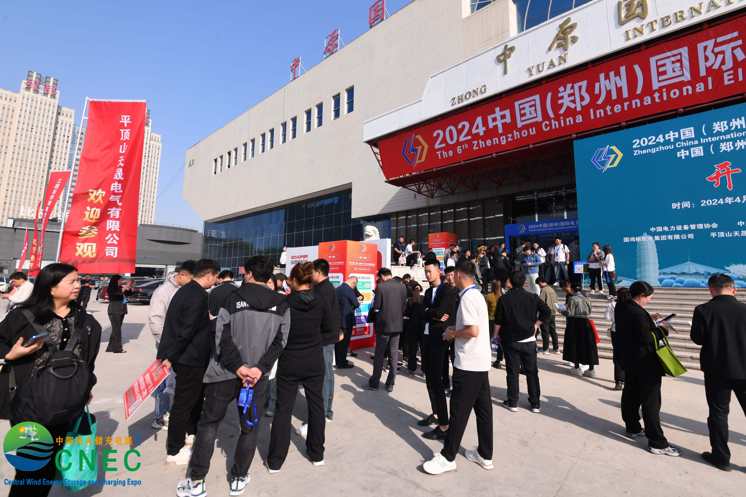
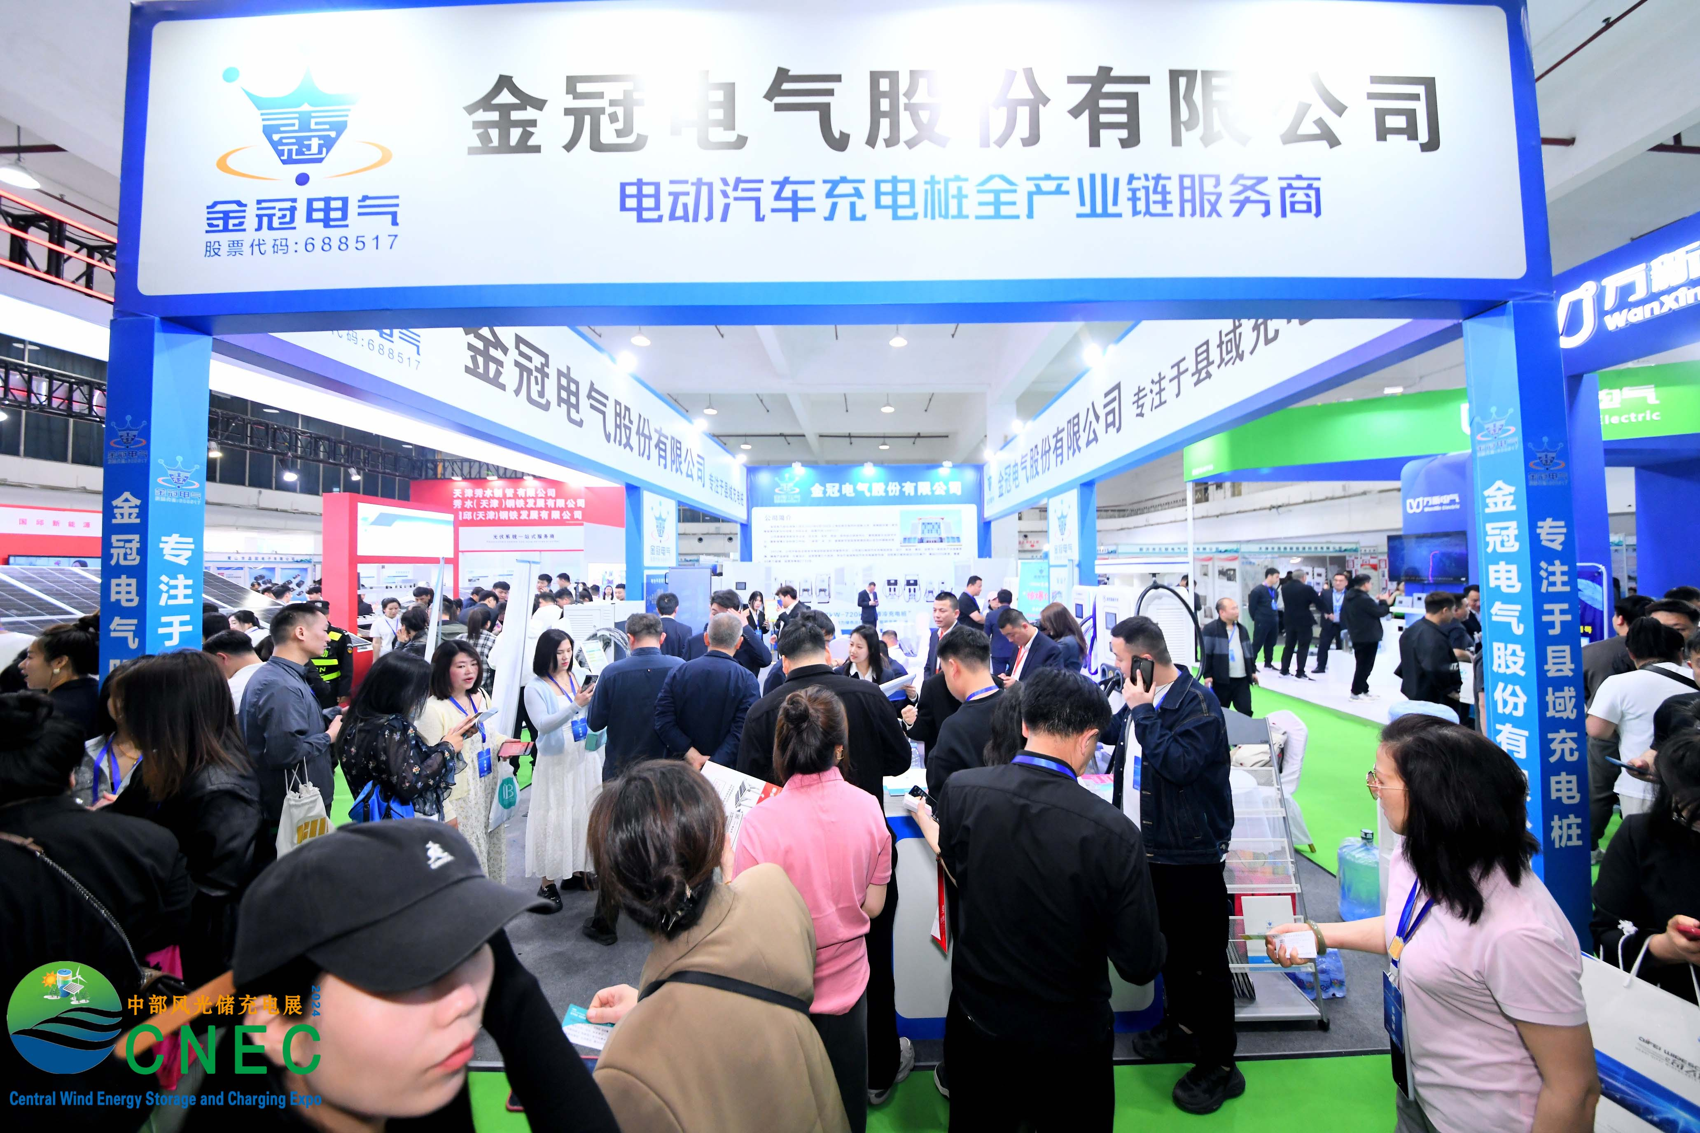
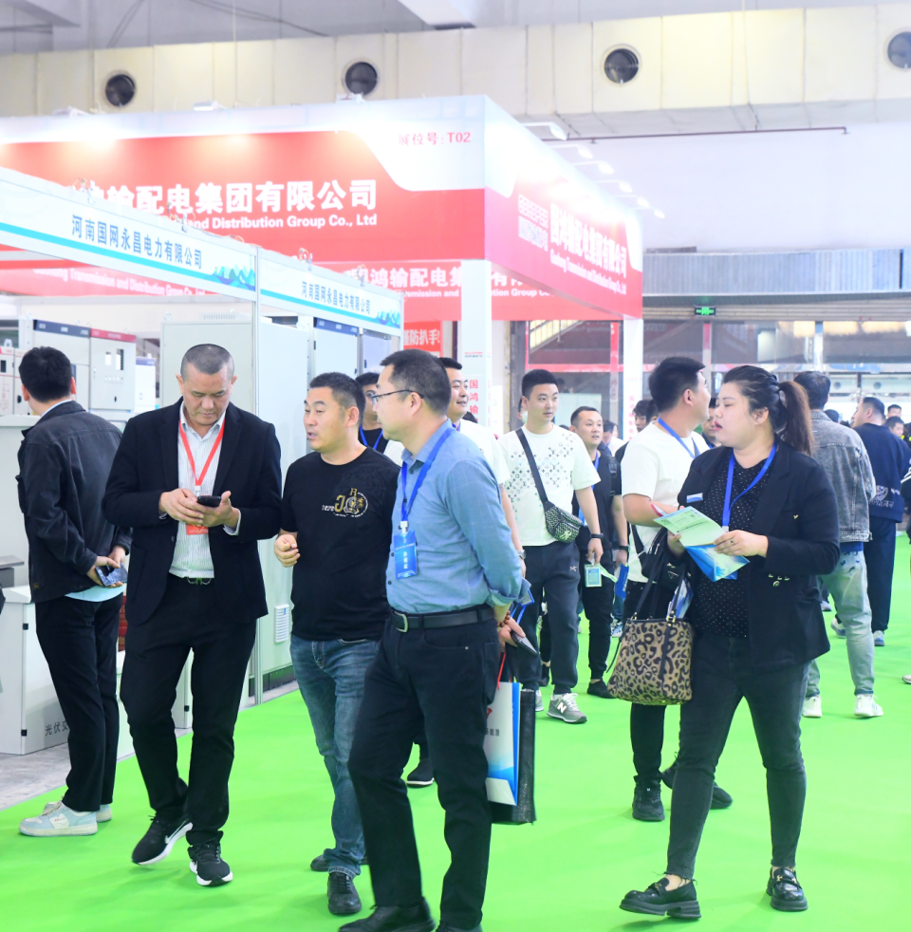

※如果您是下列产品的供应商，请即预定展位：
1.光伏生产设备：硅棒硅块硅锭生产设备：全套生产线、铸锭炉、坩埚、生长炉、其他相关设备等；
硅片晶圆生产设备：全套生产线、切割设备、清洗设备、检测设备、其他相关设备等；
电池生产设备：全套生产线、蚀刻设备、清洗设备、扩散炉、覆膜设备/沉积炉、丝网印刷机、其他炉设备、测试仪和分选机等；
2.电池板/组件生产设备：全套生产线、测试设备、玻璃清洗设备、结线/焊接设备、层压设备等薄膜电池板生产设备：非晶硅电池、铜铟镓二硒电池CIS/CIGS、镉碲薄膜电池CdTe、染料敏化电池DSSC生产技术及研究设备等；
3.光伏电池：光伏电池生产商、电池组件生产商、电池组件安装商、代理商、经销商及分销商等；
4.光伏相关零部件：蓄电池、充电器、控制器、转换器、记录仪、逆变器、监视器、支架系统、追踪系统、光伏电缆等；
5.光伏原材料：硅料、硅锭/硅块、硅片、封装玻璃、封装薄膜、其他原料等；
6.光伏应用产品：灯类产品、供电系统、移动充电器、水泵、太阳能家居用品及其他太阳能产品等；
7.光伏工程及系统： 光伏系统集成、太阳能空气调节系统、农村光伏发电系统、太阳能检测及控制系统、太阳能取暖系统工程、太阳能光伏工程程序控制和工程管理及软件编制系统等；
8.系统工程施工设备与安全防护：电建施工设备、施工车辆、工程机械、维检修工具、高空作业车/台、脚手架、电力安全工器具、个人安全防护用品等；
9.太阳能热利用：太阳能中央热水系统、家用太阳能热水器、太阳能热泵热水器、太阳能集热系统、太阳能采暖系统、光热光电一体化太阳能产品、太阳能热水器制造设备、太阳能热水器原材料及配件等；
10.太阳能光伏、光热发电：太阳能并网光伏发电系统、离网光伏发电系统、光伏风能互补发电系统、光伏输配电器材、光伏模块及组件与设备、槽式线聚焦系统、塔式系统、碟式系统、集热管、储热设备及相应材料、热交换技术及产品、高温热传输技术及产品、系统控制等；
11.太阳能制冷系统及设备：太阳能制冷产品及系统、空气能产品、太阳能中央空调、地源热泵空调等；
12.太阳能灯具及建筑材料：太阳能草坪灯、庭院灯、太阳能路灯等光电产品、太阳能光伏玻璃、太阳能屋顶组件、太阳能光伏建筑一体化整体解决方案等；
13.太阳能配件：太阳能互补自控装置与仪表、太阳能管材管件、太阳能控制系统、太阳能热管、真空管集热器、平板集热器、工程联箱、保温材料、冷热水泵、支架、光伏设备配件、电池等相关生产设备及配件材料等；
14.物理储能技术：压缩空气储能、飞轮储能、抽水蓄能等技术及材料等；
15.化学储能技术：各种锂离子电池、液体电池、铅酸蓄电池、铅炭电池、超级电容器、钠硫电池、水性钠离子电池、镍氢电池、氢储能及燃料电池以及其他各类电池储能技术及材料等；
16.储能设备及组件：储能集装箱、户用储能、集成式工商业储能柜、移动储能车、便携式储能以及IGBT、功率模组、储能逆变器、储能电池、BMS、EMS、储能安全消防设备、配电设备、集散控制系统、远程测控设备、换热器设备、工业控制器等；
17.储能系统及EPC工程：包括微电网、用户侧储能、户用储能系统、军用储能系统、电网侧规模化储能系统、并网逆变器、调峰电站、调频电站、火电储能联合调频系统、通讯基站储能、数据中心电源、UPS电源、移动电源等储能电源等；
18.能源管理软件开发：能源网络运营商、能源网络开发商、能源数字服务商、信息能源系统集成商、信息能源融合应用开发商、储能信息网络软件开发以及物联网技术等；

※为何选择河南市场？
1、分布式光伏市场全面爆发
7月29日，国家能源局发布《2022年上半年光伏发电建设运行情况》，上半年光伏总装机量30.88GW，其中户用光伏8.91GW、工商业光伏10.74GW、地面光伏11.22GW。从新增装机布局看，装机占比较高的区域为华北、华东和华中地区，分别占全国新增装机的27%、27%和20%。截至6月底，河南省新增光伏装机5.4GW，其中户用光伏4.445GW，位列全国各省户用光伏新增装机第一位；工商业新增装机755MW，较2021年同期大幅增长。河南省是人口大省，农业大省，用能大省，分布式光伏在河南拥有巨大的发展空间和潜力。
2、河南储能市场从初期向规模化发展
2022年8月21日，河南发改委正式下发《河南省“十四五”新型储能实施方案通知》。方案明确了河南省新型储能发展目标：2025年实现新型储能装机220万千瓦，2030实现新型储能全面市场化发展。
3、河南出台政策抢占氢能“新赛道
2022 年 9 月，《河南省氢能产业发展中长期规划（2022-2035 年）》和《郑汴洛濮氢走廊规划建设工作方案》发布，明确了氢能与燃料电池汽车产业将作为战略性新兴产业和未来产业重点发展。到 2025 年，河南省氢能产业年产值突破1000亿元。产业链相关企业达到 100 家以上，推广示范各类氢燃料电池汽车力争突破 5000 辆，建成3个~5个绿氢示范项目。郑汴洛濮氢走廊基本建成，郑州燃料电池汽车城市群示范应用取得明显成效，初步建成氢能国家级先进制造业集群。
4、风电市场，河南出圈
2022年10月20日，河南省发改委发布了《关于下达2022年风电、光伏发电项目开发方案》的通知。文件显示，河南省本次下达2022年风电、光伏发电项目开发方案共507.1万千瓦。其中集中式光伏35万千瓦，分布式光伏16.102万千瓦；风电456万千瓦。其中储能配置要求按照20%~55%、时长2~4小时不等。
※目标观众：
◆国家太阳能光伏相关决策及各省市发改委、科研单位、协会、能源决策机构。
◆国内外光伏产品生产商、经销代理商、贸易商、风险投资商、光伏工程公司、能源工程公司。
◆国内外电力规划研究院（所）、电厂（站）、电力公司、电力工程公司、机电安装公司。
◆国内外军事、海事、国防、通信、航空航天、交通、工商、学校、市政工程农业部门（机构）。
◆国内外建科院、城市建设规划设计院（所）、房地产开发商、建筑设计咨询公司、物业公司。
◆国内外各类太阳能光伏产品应用机构以及太阳能产业基地、新能源培训机构、服务公司、媒体。
※多方位宣传：
◆主流媒体的强势宣传，电视台及电台广告的配合，全面立体组织报道，整体宣传推广；
◆户外广告如大型广告牌、高速公路及公交站牌、车身广告多方位宣传保证展会信息有效传达；
◆五十万张参观券通过合作的商协会、媒体以及参加国内外多场同类或相关行业展会以及活动现场派发；
◆现场广告，于展前及展览期间在专业市场悬挂展览会横幅广告，以扩大展览会的影响力；
◆专业观众邀请团队以电话一对一邀约和上门拜访重点企业的方式，确保具有决策权的高管及相关部门负责人前来参观；
◆通过与全国200多个协商会、媒体机构合作，邀请有采购需求及投资需求的企业负责人组成VIP采购团前来参观；
◆广泛媒体宣传：通过专业杂志、报刊、互联网、新媒体等及时发布展会广告及信息；
◆展会宣传：参加全国各地的相关展览会.广泛散发资料.吸引潜在用户扩大展会宣传；
◆通过主办单位独有平台邀请行业协会和团体科研单位和院校等组织专业人士观展；

※参展费用：
● 展位收费：
展位类别 | 标展单开 | 标展双开 | 豪华标展 | 特装光地
国内企业 | RMB 7800元/个 | RMB 8800元/个 | RMB 10800元/个 | RMB 800/㎡
外资企业 | USD 1850/个 | USD 2850/个 | USD 3850/个 | USD 200/㎡
- 标展：3m×3m=9m2起租；配备:白色围板(2.5米高）、一桌二椅、中英文楣板、二盏日光灯、一个垃圾篓、地毯、插座/个。
2、特装空地：36m2 起租；提供:展出场地、清洁服务、不包括展台搭建制作费，空场地不带任何展架及设施，为保障展台搭建质量，请各参展商选择主办方指定搭建商搭建贵司展台，除指定搭建商外不允许任何搭建公司进入场馆。(由组委会代展馆收取特装管理费50元/㎡)。

● 会刊广告：将帮助您在展会后找到客户！除在展会期间广为发送外，还通过各种有关渠道发送给未能前来参观展会的各地专业人士手中，他们可利用会刊迅速查找联络方法与服务内容。（会刊为进口铜板纸彩色精印，会刊尺寸：210mm×135mm）。
封面RMB 20000 | 封二封三RMB 7000 | 扉页RMB 6000 | 黑白页RMB 4000
封底RMB 15000 | 彩页跨版RMB 8000 | 彩页RMB 5000 | 500字简介RMB 3000

● 其它广告：广告费一律预收一次性付清；因故不能参展企业，亦可选择以下广告宣传。
大型拱门RMB 10000元/组 | 地贴广告 300元/个 | 参观门票RMB 10000元/1000张
胸卡吊带RMB 10000元/1000个 | 资料袋RMB 20000元/1000个 | 官网广告RMB 10000元/幅/年
注水道旗RMB 500元/面 | 公众号广告RMB 10000元/个/年 | 展会背景板RMB 10000元/个

● 产品推介会∕技术研讨会：容纳100-600人的会议室，RMB 30000元30分钟每场，用于会场及相关设备租金(包括场地、音响投影器材、灯具、桌椅、茶水等配套设备及用品，并协助主讲企业组织听众)。

※参展程序：
1．填写申请表传真至组织单位：展位分配原则：“先申请，先付款，先安排。”
2．申请展位2个工作日内将参展费用电汇或交至组织单位。
3．参展商在汇出各项费用后，请将银行汇款单传真至组织单位。
4．组织单位在收到展台费用后，展会开始前一个月寄《参展手册》给参展商。

※组委会秘书处：
北京爱博国际展览有限公司
联系人：章生17729729055
传 真：+86 010-86487300
E-mail：zzsolar188@126.com
网 址：http://www.zzsolar.com.cn 扫一扫、关注我们

